Структурные подразделения организации.
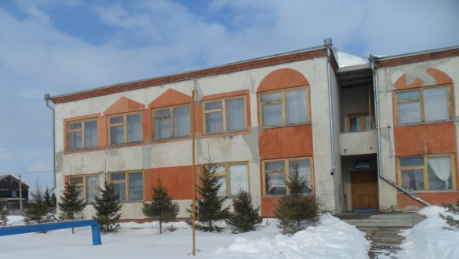
Филиал
Новокировская начальная школа – детский сад.
Руководитель- Смирнова Татьяна Ивановна.

Место нахождения и почтовый адрес филиала:
627720 Россия, Тюменская область, Ишимский район, п. Новокировский, ул. Животноводов, дом 22
электронный адрес: novo-k@mail.ru. Телефон: 8-(34551)-35143
Сайт-
http://novokirov.depon.info

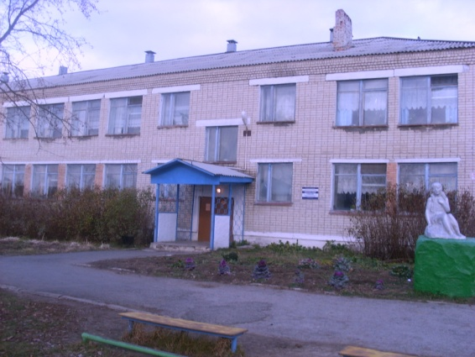
Отделение

Карасульская начальная школа – детский сад.
Руководитель Шепелева Ирина Викторовна.
Заместитель заведующего отделением- Миронова Екатерина Ивановна.

Местонахождение и почтовый адрес отделения:
627720 Россия, Тюменская область, Ишимский район, п. Октябрьский,
ул. Ленина, дом 46,ул. 30 лет Победы, дом 2а.
электронный адрес: school_karn@mail.ru, Телефон: 8-(34551)-35260
Сайт-
http://karasul-nosh.depon.info

